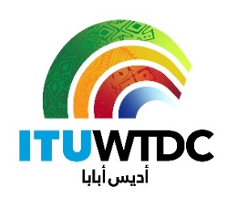 | الاجتماع الأقاليمي الثاني (IRM-2) للتحضير  للمؤتمر العالمي لتنمية الاتصالا  اجتماع افتراضي، 14-13 ديسمبر2021 | 

الوثيقة IRM21-2/34(Rev.1)-A
29 نوفمبر 2021
الأصل: بالإنكليزية
مديرة مكتب تنمية الاتصالات
مشروع جدول الأعمال

1 افتتاح الاجتماع

2 إقرار جدول الأعمال

3 معلومات محدّثة عن المؤتمر العالمي لتنمية الاتصالات (WTDC)

4 معلومات محدّثة بشأن الأعمال التحضيرية للمنظمات الإقليمية للاتصالات (RTO)

5 المساهمات الواردة من الأعضاء

6 ما يستجد من أعمال

7 الاختتام

ــــــــــــــــــــــــــــــــــــــــــــــــــــــــــــــــــــــــــــــــــــــــــــــــ

